Использование нетрадиционной техники – оттиск поролоном на занятиях по рисованию
Воспитатель: Гречкина С.Р.
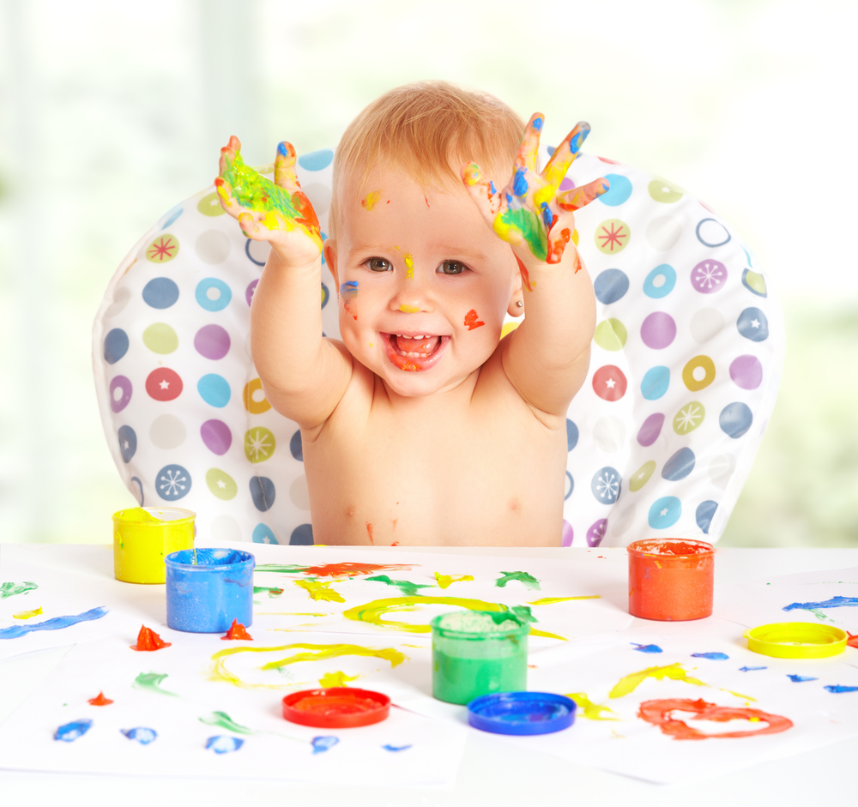
Рисование – любимое и полезное детское занятие. С помощью рисунка ребёнок выражает личное отношение к окружающему миру. Нетрадиционные техники рисования для детей позволяют развить художественные способности малыша.
Техники рисования для детей дошкольного возраста представлены разнообразно. Формы, методы и приёмы работы основываются на определённых правилах. Многим детям такой подход заранее неинтересен, поэтому особого желания рисовать малыши не испытывают. Чтобы заинтересовать и увлечь творчеством существуют нестандартные техники рисования для детей.
Интересные техники рисования для детей сложно перечислить все. Одной из техник, которая меня заинтересовала и стала использоваться мною на занятиях по рисованию, является оттиск поролоном.
Оттиск поролоном
Средства выразительности: пятно, фактура, цвет.
Материалы: мисочка либо пластиковая коробочка, в которую вложена штемпельная подушка из тонкого поролона, пропитанная гуашью, плотная бумага любого цвета и размера, кусочки поролона.
Способ получения изображения: ребенок прижимает поролон к штемпельной подушке с краской и наносит оттиск на бумагу. Для изменения цвета берутся другие мисочка и поролон.
Рисование без правил, границ и рамок очень нравится детям. Это способствует развитию художественного вкуса, который не ограничен условностями.
Выражать задуманное можно любым способом, методом, с помощью самых простых предметов. Рисование в технике оттиск поролоном способствуют развитию мелкой моторики рук, развивает фантазию, творческое воображение.

